Лесовых Тамара Николаевна,
председатель Барнаульской
городской организации Профсоюза

ИНФОРМАЦИЯ
о деятельности Барнаульской городской организации
Общероссийского Профсоюза образования по повышению эффективности использования средств профбюджета и развитию инновационных форм солидарной поддержки членов Профсоюза

Выполняя решения VII Съезда Общероссийского Профсоюза образования, Барнаульская городская организация:
- ведет целенаправленную работу по повышению эффективности использования средств профсоюзного бюджета путем дальнейшего планомерного внедрения инновационных форм социальной поддержки членов Профсоюза: негосударственного пенсионного фонда, кредитно-потребительских кооперативов, добровольного медицинского страхования, оздоровления членов Профсоюза и других приоритетных направлений деятельности;
- продолжает работу по совершенствованию текущего и перспективного финансового планирования деятельности организации в целях выявления резервов, более эффективного использования средств профсоюзного бюджета и повышения финансовой стабильности организации;
- активизирует работу по укреплению положительного имиджа Профсоюза и усилению мотивации профсоюзного членства путем расширения информационного пространства на основе использования новых PR-технологий, социальной рекламы, социальных сетей, интернет-форумов, других площадок в сети Интернет.
С целью принятия дополнительных мер по увеличению численности членов Профсоюза, созданию новых профсоюзных организаций, президиум городской организации выработал стратегию, в основе которой – программно-целевой подход и к планированию работы, и к расходованию средств профсоюзного бюджета.

На протяжении последних шести лет (2012-2018 г.) последовательно проводится централизация средств профсоюзного бюджета. Делается это постепенно, через принятие и реализацию новых профсоюзных программ при выведении под них средств из первичных профорганизаций.
Данная работа была начата в 2011 году: тогда в первичных организациях оставалось 35% профсоюзных взносов. Решением городского комитета Профсоюза от 22 декабря 2011 г., за счёт перераспределения членских взносов, на 5% был увеличен ссудо-заемный фонд, и в первичках осталось 30%.
В 2012 году принята программа «Профсоюзное страхование», которая предполагает оказание материальной помощи при получении членами Профсоюза травм различной тяжести в быту. На выполнение этой программы из первичек было изъято еще 5%: в распоряжении профкомов осталось 25% членских взносов.
Следующим шагом стало стимулирование профактива: если мы хотим, чтобы люди работали, и можно было спросить за результат, нужно поощрять их за труд. Кроме того, что на основании коллективных договоров все председатели профсоюзных комитетов получают стимулирующие выплаты за свою общественную работу из фондов оплаты труда учреждений, в 2013 году было установлено, что 5% из оставшихся в первичке профсоюзных взносов можно использовать на поощрение председателя и членов профкомов. В первичке, таким образом, осталось 20% от валового сбора.
Наконец, в 2014 году, на очередном пленуме принята Паритетная программа «Санаторно-курортное лечение членов Профсоюза» на основе софинансирования с краевым комитетом, которая позволила привлечь еще 5% средств первичек.
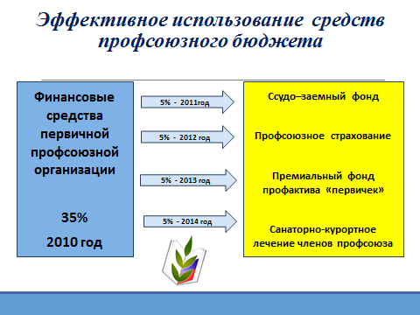
В результате, в настоящее время в первичных профорганизациях системы образования г. Барнаула остается 15% валового сбора членских взносов. Консолидация средств первичек и городского комитета позволила системно внедрять инновационные формы социальной поддержки членов Профсоюза.

Для включения профсоюзного актива в работу по совершенствованию и развитию форм и методов работы по данному направлению, обобщению опыта первичных профсоюзных организаций при комитете Барнаульской городской организации в 2017 году сформированы 8 постоянно действующих комиссий, одна из них - по развитию инновационных форм работы, которую возглавляет председатель первичной профсоюзной организации МБОУ «Гимназия № 27» А.А. Огородов.
Комиссия дважды в год проводит заседания, объектом обсуждения первого заседания стал вопрос: «Об эффективности работы первичных профорганизаций по внедрению инновационных форм работы». В октябре 2018 г. готовится интерактивный семинар по теме «Развитие конкурсного движения в Профсоюзе, организация мероприятий между первичными профсоюзными организациями, как форма укрепления профсоюзного членства». Привлечение профсоюзного актива к работе в комиссии способствует более эффективному распространению опыта работы первичных организаций, популяризации среди членов Профсоюза новых форм работы комитета, формированию положительного имиджа Профсоюза, расширяет возможности личностного и профессионального роста.

Нормативной основой, регулирующей деятельность Барнаульской городской организации Профсоюза по развитию и внедрению инновационных форм, являются:
1. Устав Профсоюза (в ст. 4 «Основные задачи Профсоюза» перечислены приоритеты, связанные с развитием инновационной деятельности Профсоюза, направленные на повышение качества жизни членов Профсоюза).
2. Программа развития деятельности Профессионального союза работников народного образования и науки Российской Федерации на 2015 - 2020 годы, решения VII Съезда Профсоюза.
3. Программа развития Алтайской краевой организации Профсоюза работников народного образования и науки РФ на 2016-2020 гг.
4. Программа развития Барнаульской городской организации Профсоюза работников народного образования и науки Российской Федерации на 2016–2020 годы.

В соответствии с программно-целевым подходом, инновационная работа в Барнаульской городской организации Профсоюза осуществляется по следующим направлениям:
1. Реализация социальных программ для членов Профсоюза:
- материальная помощь членам Профсоюза;
- бесплатная юридическая помощь по вопросам гражданского, административного и семейного права,
- беспроцентный ссудо-заём;
- софинансирование и соуправление в кредитном профсоюзном потребительском кооперативе «Алтай»
- дисконтные программы;
- корпоративные тарифные планы;
2. Работа по усилению профсоюзной структуры:
- создание профорганизаций в агрессивной среде с опорой на инициативу работников (профсоюзный органайзинг);
- разработка новых методических пособий для профсоюзного актива;
- новые формы организации работы с профактивом.
3. Оригинальные формы публичных акций:
- Фестивали профсоюзного творчества, красоты, и т.п.
- Выставки декоративно-прикладного творчества членов Профсоюза и членов их семей;
- Туристские слеты;
- Спартакиады работников образовательных организаций;
- Дни здоровья;
- Программа «Профсоюзный выходной»,
- Программа «Даёшь культуру с Профсоюзом!»
Сегодня Барнаульская городская профсоюзная организация является законодателем корпоративной моды, а ее члены основными носителями и субъектами корпоративной культуры. Для достижения этой цели перед профактивом поставлена задача проведения кардинальной перемены в имидже и восприятии профсоюзной организации, для чего на местах, в первичках, активно ведется работа по внедрению инновационных форм деятельности.

Мотивация к вступлению в Профсоюз молодежи связана с предоставлением Профсоюзом возможности самореализации, развития лидерских, ораторских, менеджерских качеств, удовлетворения собственных амбиций. Профком должен стать объединением успешных людей. Благодаря воспитанию профсоюзной организацией корпоративного духа у молодежи, приходящей в образовательные организации, можно получить четко выстроенную управляемую систему, которая позволила бы максимально адресно учесть интересы всех работников и помочь раскрыть индивидуальность каждого члена Профсоюза.
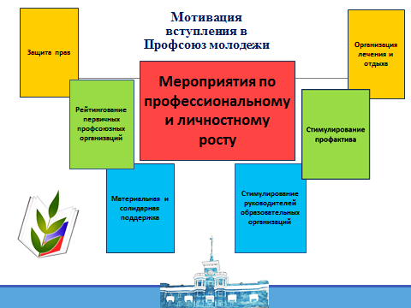
Это осуществляется через систему, которую мы постоянно меняем, развиваем и дополняем, аккумулируя в ней интересный опыт работы самых прогрессивных и активных первичных профорганизаций.
Реализация социальных программ для членов Профсоюза.
Основной задачей реализации социальных программ является улучшение качества жизни членов Профсоюза. Одним из самых эффективных инструментариев для ее решения является консолидированная помощь:
- компенсация стоимости путевок на санаторно-курортное лечение;
- материальная помощь членам Профсоюза;
- льготное медицинское страхование;
- скидки на товары и услуги по профсоюзным дисконтным картам;
- компенсация стоимости оплаты посещения спортивных секций, бассейнов, учреждений культуры;
- льготные услуги в рамках акции «Профсоюзный выходной»;
- кредитный потребительский кооператив «Алтай»
- фонд беспроцентного ссудо-заёма.

Санаторно-курортное лечение и оздоровление.
Значимое место в ряду инновационных профсоюзных услуг занимают программы оздоровления членов Профсоюза. С 2014 года на условиях софинансирования с комитетом Алтайской краевой организацией Профсоюза принята и успешно реализуется Паритетная программа «Санаторно-курортное лечение членов Профсоюза Барнаульской городской организации». Её суть заключается в том, чтобы извлечь неэффективно расходуемые профсредства из первичек и вкупе с городским и краевым профсоюзными бюджетами направить их на оздоровление педагогов. При этом следует учитывать стратегический момент: средства, извлечённые из первичек, уже больше в них не возвращаются и направляются в дальнейшем на новые инновационные программы.
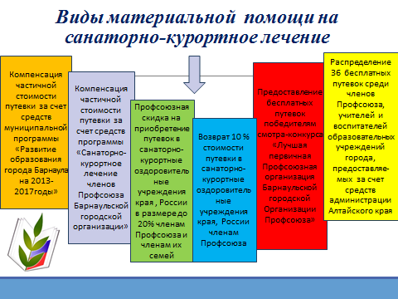
Для повышения уровня государственной поддержки в финансировании мероприятий по организации отдыха, лечения и охраны здоровья работников в Программу «Развитие системы образования города Барнаула на 2015-2018 годы» по инициативе Президиума городской организации Профсоюза включено отдельным пунктом обязательство администрации города финансировать оздоровление работников образовательных учреждений, благодаря которому 275 работников получают социальную поддержку в виде компенсации на оздоровление в санаторно-курортных учреждениях Алтайского края. Кроме того, совместно с краевым комитетом горком компенсирует еще 10% от стоимости путёвки.
Только в 2017 году по всем видам программ оздоровлены 870 членов Профсоюза – работников системы образования города.
Барнаульской городской организацией Профсоюза системно ведется работа по расширению количества профилакториев и санаториев, расположенных на территории края, с которыми заключаются договоры на скидку от 20% и более на стоимость путевок для членов Профсоюза, причем профсоюзная скидка при приобретении распространяется и на членов семей, близких родственников наших коллег. Сегодня на договорных условиях городской комитет работает с санаториями «Клиника восстановительной медицины «Медикал Эстейт», «Обские плесы», «Обь», РЖД «Алтай», «Станкостроитель», «Гренада» и др.

Программа «Профсоюзная семья»
В рамках программы «Профсоюзная семья» визитной карточкой Барнаульской профорганизации стала подпрограмма «Путешествуй с Профсоюзом!»: организация поездок членов Профсоюза и членов их семей в культурно-познавательных целях в Горный Алтай, Белокуриху, Новосибирск с посещением экскурсионно-туристских маршрутов и достопримечательностей: музеев, театров, памятников природы и истории с удешевлением в 30-40% за счёт договорных отношений.
Подпрограмма «Семейная неотложка» программы «Профсоюзная семья» направлена на оказание материальной помощи членам Профсоюза за счет бюджетных и привлекаемых средств.
В соответствии с подпрограммой:
- оказывается материальная помощь членам Профсоюза в связи с бракосочетанием, рождением ребенка, лечением тяжелых заболеваний
- осуществляется материальная поддержка семей членов Профсоюза, воспитывающих одаренных детей (на участие в конкурсах, фестивалях, соревнованиях), воспитывающих детей с ограниченными возможностями здоровья (на реабилитацию, на сопровождение родителей при выездах на операции), а также многодетным и неполным семьям, попавшим в трудную жизненную ситуацию.
- установлена и выплачивается компенсация стоимости путевок в детские оздоровительные лагеря для детей членов Профсоюза в размере 10 % от родительской доли стоимости путевки в детский оздоровительный лагерь или санаторий;
- предоставляются льготные беспроцентные займы. Этот вид солидарной помощи предоставляется работникам, которым необходимо получить высшее педагогическое образование, пройти переподготовку, а также семьям, в том числе неполным семьям, попавшим в трудную жизненную ситуацию, для подготовки детей в школу, для лечения и реабилитации после болезни детей в возрасте до 18 лет.

Льготное профсоюзное потребительское кредитование.
Барнаульская городская организация Профсоюза – соучредитель кредитного потребительского кооператива «Алтай». В 2015 году по решению президиума Барнаульской городской организации в фонд кооператива на возвратной основе вложено 500 тысяч рублей из финансовых активов Барнаульской городской организации. Программы кредитования:
- краткосрочные,
- «Займ до зарплаты»,
- программы накопления.
Члены президиума нашей организации входят в состав правления КПК «Алтай». В «первичках» формируется институт агентов кредитного кооператива, для организации работы с членами Профсоюза - информационной и организационной. Через группы в мобильных и социальных сетях, созданные председателями «первичек», рассылается информация о предложениях КПК «Алтай». На сегодняшний день членами КПК «Алтай» являются 195 членов Профсоюза – работников системы образования города.

Профсоюзный дисконт.
Реализация дисконтных программ и предоставление корпоративных тарифных планов осуществляется на договорной основе с руководителями, с представительствами или администрациями учреждений, частных предприятий, торговых сетей, мобильных операторов для членов Профсоюза и их семей. За счет этого направления:
- обеспечивается удешевление стоимости оплаты посещения спортивных секций, бассейнов, учреждений культуры и досуга;
- предоставляются бесплатные пригласительные билеты профсоюзным активистам за активную работу по организации посещения учреждений культуры города, активное участие в профсоюзных акциях и конкурсах;
- организуется предоставление членам Профсоюза и членам их семей качественных стоматологических услуг на льготных условиях оплаты: «профсоюзная скидка» + «профсоюзная рассрочка».

В рамках подпрограммы «Семейное юридическое сопровождение» для обеспечения юридического сопровождения членов Профсоюза, попавших в трудную финансово-правовую ситуацию, осуществляется бесплатная юридическая помощь по вопросам гражданского, семейного, административного и хозяйственного права по договору с профильными юристами по административному, гражданскому, семейному праву на льготных условиях. Консультации проводятся два раза в месяц. Члены Профсоюза также получают право на юридическое страхование: «Профсоюзные юридические полисы», гарантирующие бесплатную консультацию юриста, 20% скидку на услуги адвоката, частичную оплату услуг адвоката за счёт средств Профсоюза.

Подпрограмма «Дополнительное медицинское страхование.
Осуществляется дополнительное медицинское обеспечение и страхование членов Профсоюза и членов их семей. Самая востребованная страховая программа - «Антиклещ» (страхование от укуса энцефалитного клеща). В 2018 г. застраховано более 6 тысяч членов Профсоюза. Все председатели первичных организаций застрахованы бесплатно за счет договорных отношений. Востребована программа дополнительного профсоюзного страхования от несчастного случая в быту и на работе - «Профсоюзная страховка».

Комитетом Барнаульской городской организации Профсоюза активно используются инновационные формы оргработы для дальнейшего повышения профсоюзного членства. Это т.н. «профсоюзный органайзинг», т.е. создание профорганизаций в агрессивной среде с опорой на инициативу работников.
Составлена карта учреждений, в которых низкий охват профсоюзным членством и отсутствует заинтересованность и поддержка со стороны администрации в развитии профсоюзного движения. В рамках этой работы используются собственные технологии, которые появляются по инициативе первичных профсоюзных организаций. Одна из них - технология «профсоюзного гостевания», суть которой - проведение мероприятий с участием двух или нескольких «первичек», причем инициатива проведения идет от более многочисленной организации, она же является главным организатором. Малочисленные организации в ходе мероприятия знакомятся с традициями Профсоюза, узнают о формах консолидированной поддержки от таких же, как и они, сотрудников отрасли образования, членов Профсоюза. Эта же технология применяется и при проведении Дней Профсоюза, путём привлечения в них не только членов президиума, но и членов постоянно действующей комиссии по организационно - уставной работе.

Профсоюзное PR-движение.
Большое место в профработе занимает информационное продвижение деятельности Профсоюза. В помощь председателям первичных организаций городским комитетом Профсоюза регулярно разрабатываются и издаются методические пособия, сборники, бюллетени, листовки, плакаты, буклеты и иные материалы.
На протяжении нескольких лет издаются календари–справочники для профсоюзного актива и руководителей образовательных организаций, которые содержат информацию по актуальным вопросам организационно-уставной работы Профсоюза, социальному партнерству. Например, в 2018 году, в Год охраны труда - информация о правах работников на труд в условиях, соответствующих требованиям охраны труда. В 2017 году - перечень информации, которую работодатель обязан предоставлять Профсоюзу. В 2016 году - информация о решениях, которые принимаются руководителем образовательной организации обязательно с участием Профсоюза. Для правового просвещения членов Профсоюза издаётся цикл информационных листовок «Профсоюзный ликбез» по разным вопросам, касающимся социально-трудовых прав сотрудников образовательных организаций. Удачный опыт – календарь-планинг с выписками из годового плана учебы профсоюзного актива и конкурсов среди первичек и членов Профсоюза.
Формы консолидированной поддержки отражены в листовке «Профсоюзный калькулятор», которая является пособием для начинающих председателей первичек по мотивации осознанного профсоюзного членства. Ежегодно размещаются баннеры на трассовых модулях города с фотографиями профактива: это оригинальная форма демонстрации успешной самореализации членов Профсоюза в общественной работе и сильный фактор мотивации.
В перспективе на 2019 год - разработка комплекса профсоюзных игр для старших школьников и молодых членов Профсоюза, которые станут пособием для проведения молодежных форумов и профсоюзных уроков.
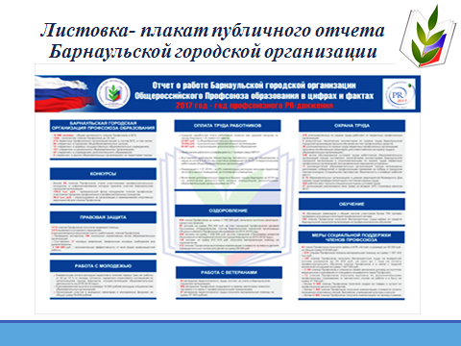

Серьёзное место уделяется системному обучению профактива, где также используются разнообразные формы:
-выездные семинары для разных категорий профактива: молодежного профактива, уполномоченных по охране труда, членов постоянно действующих комиссий при комитете Барнаульской городской организации, председателей первичных организаций;
- молодежные форумы по проблемам личностного и профессионального роста;
- мастер-классы «Информационные ресурсы - Профсоюзу», «Подарок своими руками», «Танцуй и будь молодым в Профсоюзе!», а также мастер-классы с участием победителей профессиональных конкурсов «Учитель года», «Педагогический дебют» и др.;
- правовые приемные: «Социально-трудовые права - молодым», «Доступное жилье - членам Профсоюза!» и т.п.

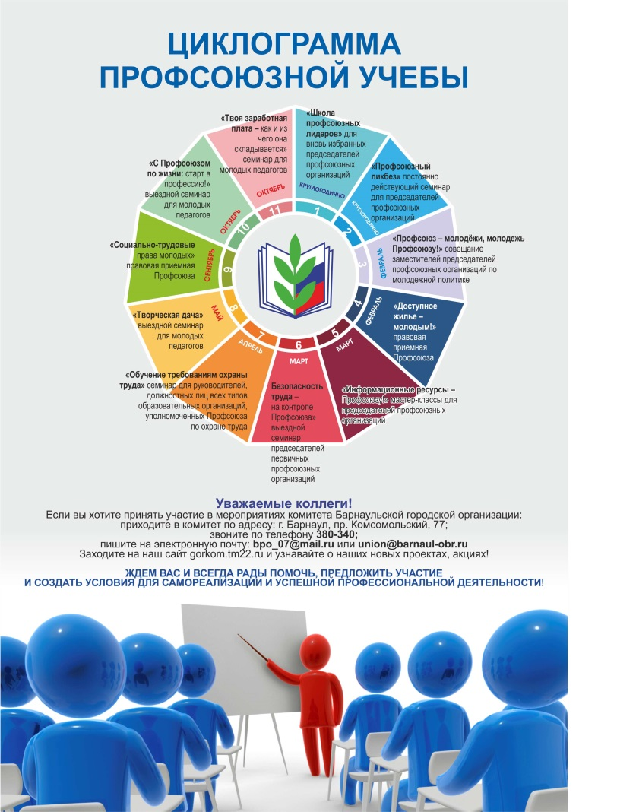

Очень популярен среди молодых педагогов клуб «Школа профессионального и профсоюзного роста», в рамках которого рассматриваются такие темы, как «Информирован – значит, защищён!», «Твоя заработная плата - как и из чего она складывается!», «Профилактика агрессивного поведения детей подросткового возраста в образовательном учреждении», «Профилактика эмоционального выгорания педагогов «Палитра чувств».
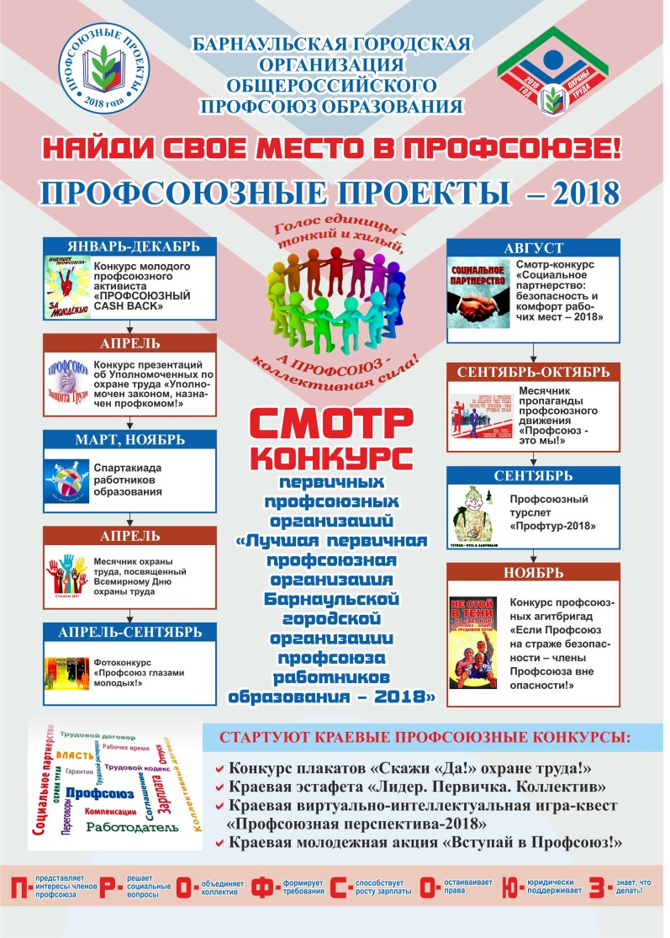
- в 2017 году впервые прошел праздник «День профсоюзного активиста», учрежденный Алтайским краевым союзом организаций профсоюзов, на котором подведены итоги ежегодной акции «Профсоюз-это мы!», итоги конкурсов, которые проводились в течение года, вручены грамоты, дипломы, сертификаты. Такие мероприятия способствуют мотивации председателей первичек на активную профсоюзную работу, примером творческого отношения к общественной работе для них являются первичные организации, добившиеся успехов и награжденные на этом мероприятии.

С целью мотивации профсоюзного членства и создания позитивного имиджа Профсоюза широко используются оригинальные формы публичных акций, где не только создаются условия для самореализации сотрудников, но и для укрепления профсоюзных организаций, развития опыта совместной деятельности, выявления неформальных лидеров среди профсоюзного актива, привлечения молодежи. Мероприятия, как правило, проводятся при участии социальных партнеров. Большая их часть включена в план совместных мероприятий комитета Барнаульской городской организации Общероссийского Профсоюза образования и комитета по образованию города Барнаула.
К таким мероприятиям относятся:
- Фестиваль творчества «Радуга профсоюзных талантов», который проходит при поддержке краевого комитета по девяти номинациям и объединяет ежегодно более 600 человек. Фестиваль проводится в открытом формате, работают две творческие площадки – концертная и декоративно-прикладного творчества, участниками становятся члены Профсоюза, представляющие не только Барнаульскую городскую организацию, но и местные организации Алтайского края;
- конкурс красоты «Весеннее вдохновение» - это мероприятие для красивых, активных, талантливых девушек, женщин, возрастные рамки участия в конкурсе не определяются! Очень популярен этот конкурс. Он и семейный: главными болельщиками, как правило, становятся мужья и близкие, и общественно значимый, потому что без поддержки коллектива к нему не подготовиться;
- туристские слеты работников образовательных организаций города Барнаула «Профтур» проводятся ежегодно, программа соревнований рассчитана как на начинающих туристов, так и команды, профессионально занимающиеся спортивным туризмом, ежегодно в соревнованиях участвуют 6 и более команд.
- Спартакиада работников образовательных организаций проводится по нескольким видам спорта в несколько этапов в течение учебного года;
- краткосрочные акции «В Новый учебный год с Профсоюзом», «В Новый год с Профсоюзом», направленные на активизацию работы по приему в Профсоюз. В рамках акции ежегодно городская профсоюзная организация пополняется новыми членами, а также исключается возможность ухода из Профсоюза сотрудников, которые меняют место работы, переходя в другую образовательную организацию;
-профсоюзный конкурс портфолио молодых членов Профсоюза «Профсоюзный cash back»!», который направлен на поддержку талантливой молодежи, состоящей в Профсоюзе и активно реализующей себя в профессиональной и общественной деятельности, проводится по инициативе Молодежного совета организации.
Все массовые мероприятия проводятся вместе с социальными партнерами. Подобный подход, с активным привлечением ресурсов различных организаций, позволяет достаточно эффективно и одновременно экономно с точки зрения расходования средств профсоюзного бюджета, решать значимые для педагогов задачи развития организаторских качеств, творческого потенциала, повышения профессионального мастерства. Таким образом, Профсоюз выступает в роли инициатора, организатора, соучредителя и помощника, одновременно, главного координатора распределения внебюджетных средств, направляемых на социальную поддержку членов Профсоюза.

